BQSX7120型便携式碱浓度计
BQSX7120型便携式碱浓度计是我公司新一代全中文微机型高档仪表，全智能、多功能、测量性能高、环境适应性强等特点。可广泛应用于火电、化工等行业，适合检查离子交换法制取高纯水工艺中的再生液浓度，或者用来配制锅炉、管道酸洗液，对液中盐酸浓度的实验室监测。

一、仪器特点：
全智能化：BQSX7120型便携式碱浓度计单片机微处理技术，能完成酸碱浓度测量、温度测量、温度自动补偿、量程自动转换、仪表自检等多种功能。
高可靠性：元器件集成到一块线路板上, 没有了复杂的功能开关、调节旋钮和电位器。
抗干扰能力强：电流输出采用光电耦合隔离技术，抗干扰能力强，实现远传。具有良好的电磁兼容性。
防水防尘设计：防护等级IP57，适宜户外使用。
自动量程转换：在电极所覆盖的测量范围内实现量程自动转换。
RS232通讯接口：可方便联入计算机进行监测和通讯。
相敏检波：消除导线对盐酸浓度测量的影响。
自动转换测量频率：避免电极极化，提高测量精度。

二、技术指标：
1、测量范围：浓度：（0.00～15.00）%NaOH， (0.00～15.00) %Na2CO34，
2、电子单元基本误差：浓度：±1.0% ，温度： ±0.3℃(0.0℃≤T≤60.0℃)；
3、自动温度补偿范围：0～99.9℃；
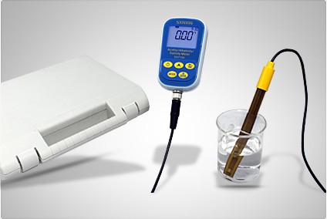
4、仪器基本误差： 浓度：±2.0%(常用点校准后误差可小于0.05%)，
温度：±0.5℃(0.0℃≤T≤60.0℃)；
5、电子单元重复性误差：± 1.0%；
6、电子单元稳定性：±1.0% /24h；
7、RS232通讯接口；
8、电源：DC9V电源适配器
9、防护等级：IP57；
10、防水等级：IP54
11、数据存储量: 200组；
12、数据连续掉电保存时间:10年；
13、外形尺寸：160×190×70mm；
14、重 量：880g；
15、工作条件：环境温度0～60℃,相对湿度<85% 。

我们不以低价竞争客户，只以过硬的产品品质来回报客户！！！
欢迎来电来函选型报价！

企业名称︰上海博取仪器有限公司
销售地址︰上海市浦东新区秀沿路118号
生产地址︰上海市浦东新区秀沿路118号
企业电话︰021-33897320-8005
企业传真︰021-33897320-8003
联 系 人︰董先生
联系电话︰15221691673
邮政编码︰201315
E-mail ︰boqudj@foxmail.com
企业网址︰http://www.shboqu.com
企业 QQ ︰2355456204

